**The**

**Intelligent Curve Tracer**

User Manual

V3.5.1TW

Author: Erikov W.

Manual Version: V351TW011

Hardware Version: V2019 V100

Software Version: V3.5.1 TW

Preface:

Intelligent Curve Tracer (ICT)是由Lozky_Z所開發的第三代半導體測量系統(2019年版)，可執行包含電晶體曲線追蹤(Curve Tracing)、I-V曲線繪製(I-V Curve Plotting)、自行編程量測(User-Programed Scripts Testing)以及未知帶測物測量(XYZ Unknow-Part Testing)等功能。

此系統包含Lozky_Z所提供之成品硬體以及PC端測量/設置軟體。

The Intelligent Curve Tracer (ICT) 2019 is developed by Locky_Z, which can perform multiple functions including curve tracing, I-V plotting, user-defined scripts testing and the XYZ testing.

The system is composed of the hardware made by Locky_Z and its corresponding PC softwares.

軟體V3.5.1 TW是基於2019年由Locky_Z發布的V3.51版本所做出的修訂以及編整，主要提供予臺灣的繁體中文者。由於語言設定問題，V3.5.1 TW採用多數英文搭配少數繁體中文為介面語言；原作者的V3.5具有英文以及簡體中文兩種語言選項，但是簡體中文在臺灣區的作業系統下會顯示為亂碼，且原作者說明如果要提供繁體中文則改動過多，此問題因此無法解決。

是故，為提供臺灣區使用者以及日後英語使用者方便，本作者Erikov W.以英文版為基礎，進行翻譯文法修正、錯誤校正、統一用語等修改，並最大限度地保留繁體中文部分，因此介面語言為英文與繁體中文混和。由於改動稍大，因此命名為V3.5.1 TW，並且大幅度修訂此使用者手冊，裨益繁體中文使用者能快速理解原理並操作系統。

The software version 3.5.1 is based on what Locky_Z has published in 2019, and it was then translated, modified and debugged into international version written in English, which is done by Erikovsky W.

Erikov W. 2019.12.28

檔案名稱說明:

ads7871_v3s.exe 圖示儀主程式

CH341_DRIVER.exe USB通訊驅動程式。

ads7871_v3s.pre 保存測量條件的檔案

Example Script 資料夾裡的是使用腳本(Scripts)測量的範例檔。

Note

ads7871_v3s.ini是保存圖示儀校正參數檔，由於每台機器的硬體參數檔不同；因此下載程式後，需要按手冊中的“首次運行”章節進行一次軟體設置與校正，以便將參數保存在這個ads7871_v3s.ini裡面。假如你帶圖示儀到別的電腦上用，連同此ini檔一起複製過去，便不需再進行校正與配置了。

The ads7871_v3s.ini is a file that storages the parameters of each hardware. After downloading the software package, check out the user manual and follow the instruction to setup and calibrate the hardware. Since all the various parameters are saved in this file, it is no longer necessary to setup/calibrate again; just copy the file to the PC being used.

# 首次運行

一、安裝USB驅動程式

Tracer和PC通訊採用[USB to Serial]協議，因此需要安裝USB驅動（Windows 10作業系統下可以不用安裝)，執行內建驅動程式CH341SER.EXE，按兩下該程式完成USB驅動安裝。

接著USB連接圖示儀與PC。由於USB連接埠編號會隨著使用環境不同、接口不同而有變化，為確保通訊正常，需按照以下步驟取得通訊埠(COM Port)的編號。

Windows 10系統中搜尋欄輸入”devmgmt.msc”以”啟動裝置管理員”，在”連接埠(COM和LPT)”下拉清單中找到”USB-SERIAL CH340”，並以此確認其通訊埠編號，以下圖為例是COM16，記住此編號。

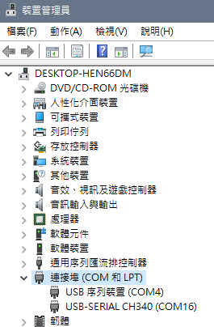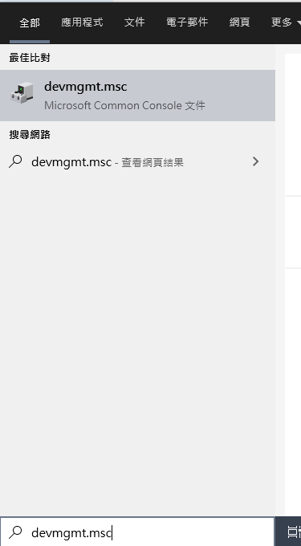

二、軟體配置與校正

1.COM通信埠設置

USB驅動正常後，運行ads7871_v3s.exe即圖示儀主程式，但開始測量前，需要先設置軟體參數。選擇主功能表<Settings> -> <Configuration>

出現系統參數設置(Configuration)視窗

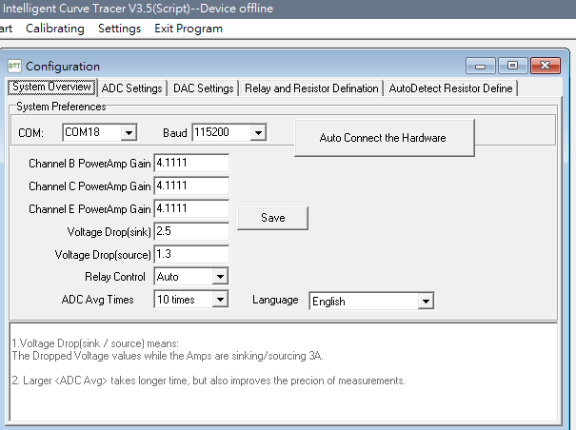

點擊“Auto Connect the Hardware”按鈕，程式會自動搜索所有COM port，

找到之後會顯示”Parameter have get from Device”，表示連接成功，並且已經從MCU中載入了參數。同時Com Port和Baud下拉清單會自動改為此時的的COM序和Baud Rate。然後點一下‘Save’保存一下，下次即可再搜索COM port。

但假如換過USB介面，系統COM口就會有變化，因此運行程式前需要再點一次“Auto Connect the Hardware”並保存，以便更新COM編號

。

Perference視窗其他內容出廠時已經配置好，因此不用設置，通常這5個標籤頁內容如下

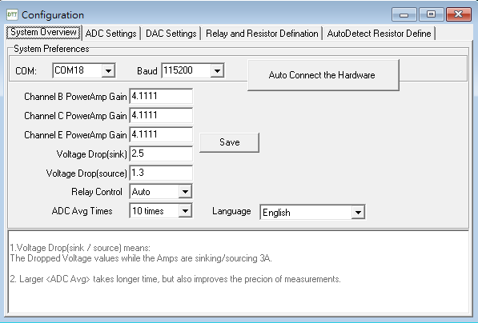

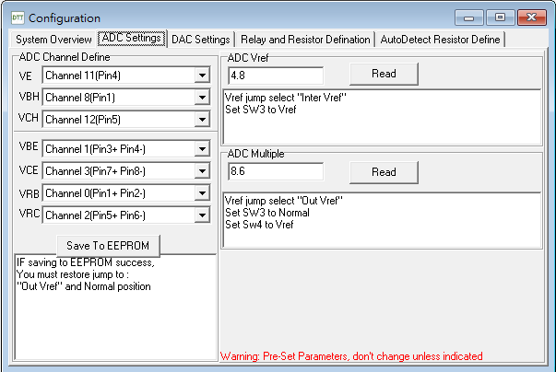

***此版本傳回之ADC/DAC讀值皆無效，原作者未修正，因此並非異常。

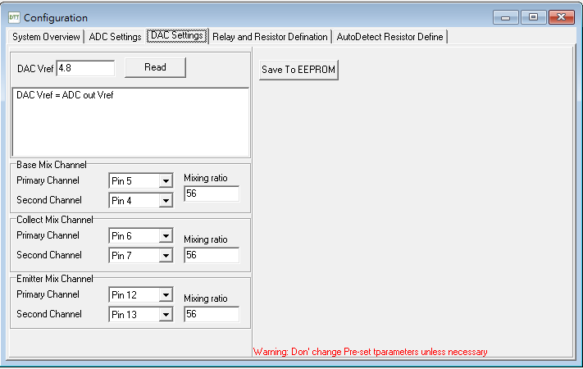

***此版本傳回之ADC/DAC讀值皆無效，原作者未修正，因此並非異常。

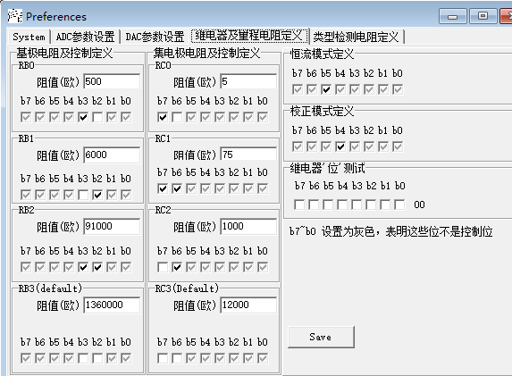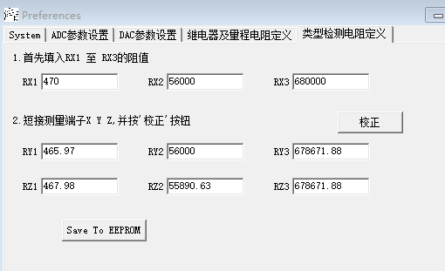

2.輸出電壓校正

功能表-》校正-》電壓校正裡面的‘輸出電壓校正’標籤頁

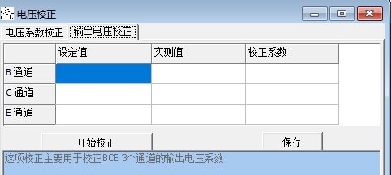

點擊開始校正，系統會測出B/C/E3個輸出通道的校正係數，正常情況下應該接近1附近，假如偏差超過10%，有可能有故障。然後點<SAVE>。

3.電流校正

校正電流前，要先進行系統偏移校正(Offset Test)，

步驟：<Start>-》<Curve Tracing>

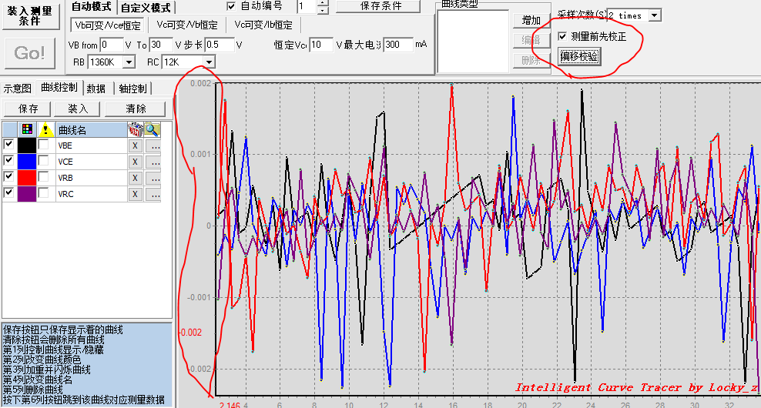

勾選中‘測量前先校正’選項，然後點<Offset Test>系統會讀出4個通道的0V電壓偏移量，如上圖。一般來說這些偏移量應該在正負0.005mV以內；假如超出這範圍，代表可能有硬體元件性能不良或損壞。

偏移校正完成之後，繼續下面步驟：

用導線短路測量插座中標著B和C插座（測量插座有好幾個BCE,只要同標識字母線路上都是相通的，只要任意兩個B和C短路就可以)

然後選擇功能表：校正-》電流校正-》“量程電阻校正”標籤頁。出廠時，正常會預設RB0:500歐/RB1:6K/RB3:1360K/RC2:1K/RC3:12K等為基準電阻，因此校正時，先勾選RB0/RB1/RB3/RC2/RC3這5個選項。然後點擊“校正”，則系統會讀出RB2:91K/RC0:5歐/RC1:75歐這3個量程電阻的偏差係數作為校正依據。再點擊<SAVE>即完成。

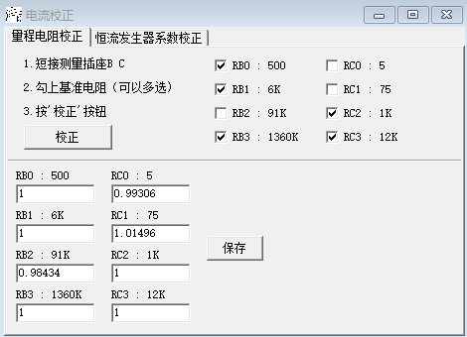

4.恒流發生器係數矯正

同樣先用導線短路測量插座中標著B和C插座

選擇功能表：校正-》電流校正-》“恒流發生器係數校正”。點擊“校正”系統會校正出恒流比例係數以及恒流偏移係數。再點擊<SAVE>即完成。

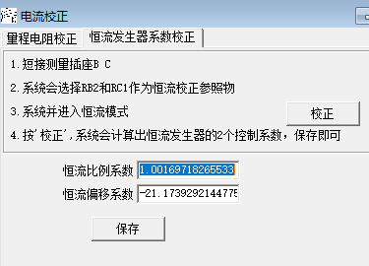

關閉電流校正視窗時，會偶然出現錯誤視窗，並有可能退出程式，這種錯誤可以忽略，重新運行ads7871_v3s即可，且不需重新校正。

現在，圖示儀已校正且配置好，參數已經儲存在ads7871_v3s.ini這個檔案裡面，所有校正程序完成!

# 快速上手 -- 曲線測量

進入程式，出現如下介面，介面上部分是測量參數的設置。如果你懂得條件設置的原理，你可以直接設置相應的測量條件進行測量，如果不熟悉的話，可以點擊“裝入測量條件”按鈕，從系統預定義好的測量條件中選擇合適的測量條件裝入即可。

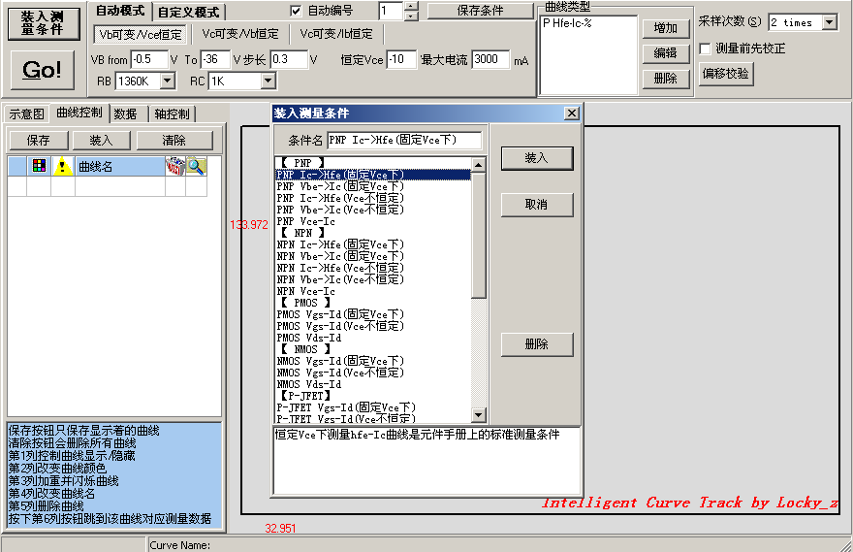

例如測量PNP功率管2SA1302，選定“PNP Ic->Hfe(固定Vce下)”，裝入，此時看到的測量條件如上圖。

然後，在測量板的測量插座上，按照正確的管腳排列插到對應插座上。

插座上雖然有很多個位置，但所有具有相同標識插孔都是相連的，因此實際上只有3種插孔，分別是B、C、E，分別基極、集電極和發射極。你必須瞭解需要測量管子的管腳排列以便選擇一個合適的插孔來測量。如果管腳插錯，就不能測出正確的曲線。

裝入條件後“Go！”按鈕也變成允許，點擊“Go”，就可以測出曲線。測量結束後，曲線顯示區域就顯示該曲線，集電極電流Ic(mA)是X座標，Hfe是Y座標。並且狀態列也會顯示此次測量的時間(毫秒)。

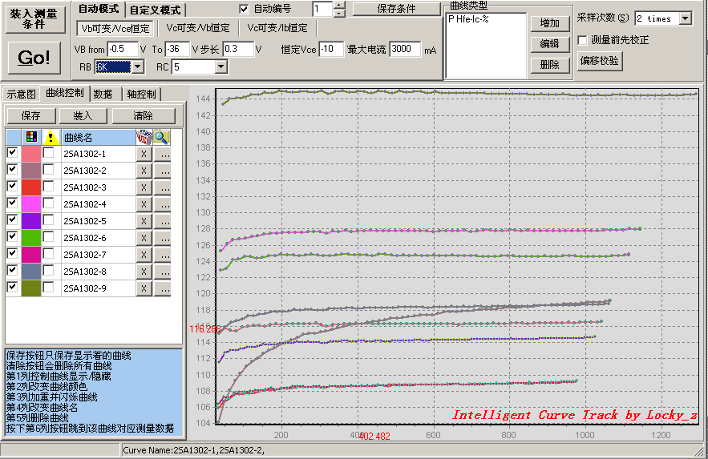

測量結束後，右邊的曲線顯示區域會顯示該曲線，左邊的標籤頁會自動跳到“曲線控制”頁。

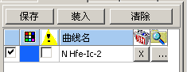

在”曲線控制”頁，第一欄的勾控制該條曲線是否顯示/隱藏。

按兩下第二欄的顏色塊，可以改變曲線的顏色。

勾選第三欄的勾，可以加亮並閃爍該曲線。

第四欄是曲線名字，可以直接用滑鼠和鍵盤進行修改。

第五欄的“X”按鈕是刪除該條曲線

點擊第六欄的“…”按鈕，會跳到該曲線關聯的資料表格上。

點擊”保存”可以將測出來的所有**非隱藏**的曲線保存為一個.cuv文件。點擊“裝入”按鈕能裝入以前的測量結果一起對比。點擊“清除表格資料”會刪掉所有的資料。

介面左邊除了曲線控制標籤頁，還有“資料”標籤頁，用於存放測出來的所有資料，在資料表格中，你可以點擊資料表格進行資料修改、按兩下某一行的序號可以刪除該行、右擊資料可以將資料複製到剪切板，或者以表格的資料重新更新曲線。

而”軸控制”標籤頁用於設置坐標軸的顯示。

在曲線顯示區域中，按住右鍵可以平移整個曲線螢幕；或者按住滑鼠左鍵畫一個框,選擇放大該區域範圍；而按兩下螢幕，就能恢復原來大小。

在坐標軸區域右擊，可以控制坐標軸刻度；在曲線顯示區域右擊，可以對多條曲線資料進行排序和列印、複製圖像到剪貼板。

如果需要測量另一只管，直接換下先前的管，再按一次“Go”，就可以測量出另外一只管的曲線，系統對測量的曲線條數是沒有限制的。

在測出來的曲線螢幕中移動滑鼠，當滑鼠移到某條曲線上面，在狀態列你會看到該曲線的名字，如果狀態列顯示出幾條曲線名字，說明這幾條曲線在該位置是十分接近的，也就是說那幾只管在該電流下是配對的。

除了用上述肉眼對比之外，還可以用程式內置的插值計算和區間計算功能進行對比

例如你在曲線螢幕橫坐標接近500mA處右擊，會彈出如下圖的菜單，

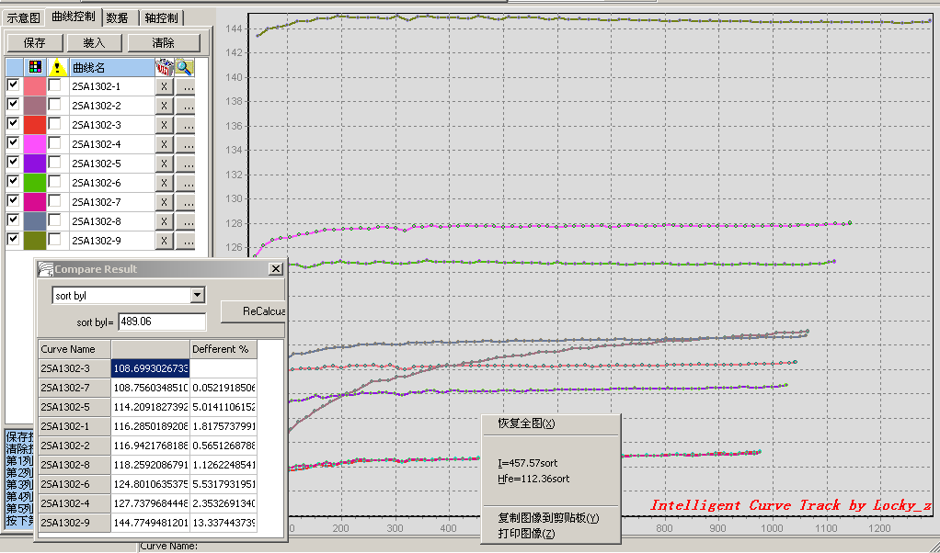

其中有“I=457.5Sort”、“Hfe=112.3Sort”功能表，選擇“I=457.5Sort”，出現一個視窗，列出了所有管子在Ic=457mA時的Hfe表格，並且按從小到大的順序排列，而表格中的第3列“Different %”的百分數就是該管和它上面那只管的hfe誤差百分比。

Curve Name Defferent %

2SA1302-3 108.69930267334

2SA1302-7 108.756034851074 0.0521918506734721

2SA1302-5 114.209182739258 5.01411061524163

2SA1302-1 116.285018920898 1.81757379910493

2SA1302-2 116.942176818848 0.565126878808218

2SA1302-8 118.259208679199 1.12622485417878

2SA1302-6 124.801063537598 5.53179319518742

2SA1302-4 127.737968444824 2.35326913407416

2SA1302-9 144.774948120117 13.3374437394877

從上面資料中你可以輕易找出誤差小於1%的對管有第3只和第7只，第1和第2只。

你可以改變457這個數值，再按一次“重新計算”，又可以得到另外電流下的Hfe表格對比。右擊表格中的計算結果，可以將表格資料複製到剪貼板。

程式還提供”區間計算”功能,主要目的是計算Vbe-Ic/Vgs-Id曲線的斜率以及衡量曲線線性的程度。操作方法是按住滑鼠左鍵，畫出你要計算的矩形區間，鬆開滑鼠，就會彈出如下功能表。

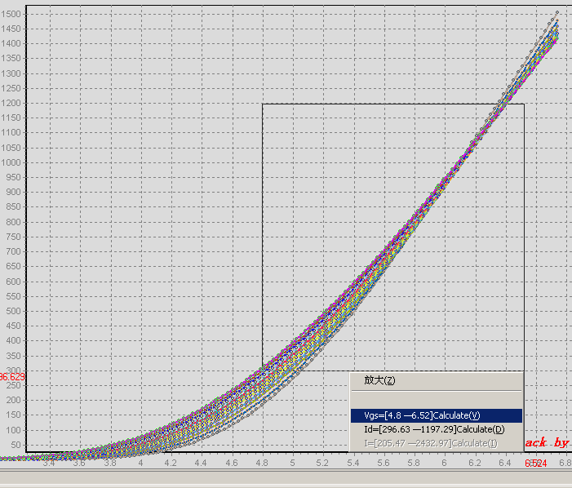

我們知道，互補管實際上並不需要Vbe->Ic/Vgs-Id曲線重合，只需Vbe-Ic/Vgs-Id曲線平行就行了，如果兩條直線的斜率相等，那麼這兩條直線就肯定是平行的。程式提供的斜率計算就是這個用途。

通過斜率計算還可以對比穩壓器件或者恒流器件的性能好壞。

另外區間計算還提供了一個擬合度的計算。我們知道，Vbe-Ic/Vgs-Id曲線並不是是一條直線，而是一條彎曲的曲線。程式提供一個“擬合度”計算功能，就是通過最小二乘法演算法，根據區間內的點，得到一條線性直線，並用這條直線和原來曲線相比，得出原來曲線和線性直線的相差程度。擬合度越接近1，表示曲線越接近直線，說明其線性越好。

# 快速上手: 元件類型、腳位自動識別

選擇主功能表“測量”-》“類型及管腳識別”

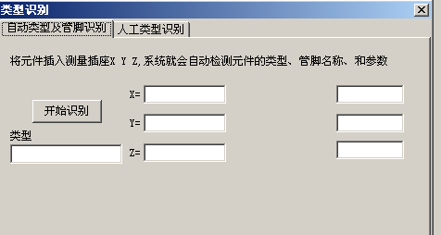

在XYZ插槽(圖示儀上蓋的插座，相同標識字母的插座位置，裡面都是相通的)插入元件

點擊“開始識別”按鈕，程式會自動測出所插元件的類型以及管腳。

例如將電阻兩隻腳插入到X Y端子中，就會立即顯示如下資料，表示有電阻接在X Y之間，阻值是655歐。

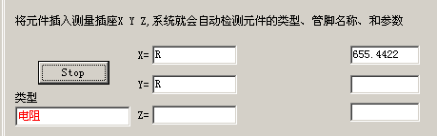

又例如將一隻三極管3只腳插進去XYZ，顯示如下，

表示這是一隻NPN管，X插座接的是發射極、Y接的是集電極、Z是基極

Ic=3.96mA時下的Hfe是53，Vbe是0.742V。

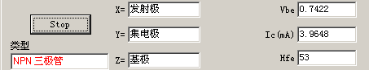

# 進階功能

一、測量條件參數指南

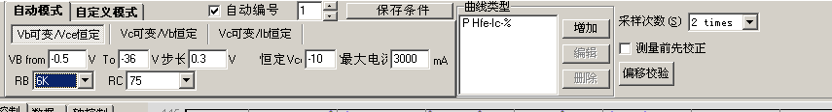

系統提供兩種模式用於測量任意3端(3-Terminal)器件，分別是自動模式和自訂模式。

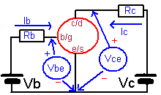 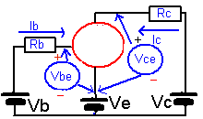

自動模式 自訂模式

“自訂模式”是由使用者自由定義的一種模式，但需要使用者對圖示儀的原理較為清楚才可以進行參數定義。

“自動模式是以發射極/源極為參考點，VB Vc可以設置為正或者負。但系統測量時並沒有產生負的電壓，系統實際上是根據你設置的電壓Vb Vc極性及大小，換算成自訂模式下的電壓來測量的。

“自動模式”又提供了3種子模式，分別是：

1.“Vb可變/Vce恒定”，主要用於測量Hfe-Ic曲線，Vbe-Ic曲線，Vgs-Id曲線；

2.“Vc可變/Vb恒定”，主要用於測量Vds-Id曲線；

3.“Vc可變/Ib恒定”，主要用於測量Vce-Ic曲線；選擇這種模式時，RB下拉清單是灰色不可選的，由系統根據你設置的Ib電流計算出合適的RB檔。

“自訂模式”同樣也提供3種子模式，分別是：“Vb可變”、“Vc可變”、“Ve可變”。是以Vb Vc Ve這3個電壓源公共點為基準地，並且Vb Vc Ve這3個電壓都只能為正的電壓，

所謂測量參數就是設置Vb Vc Ve這3個電壓的大小和遞增步長，根據電流範圍選擇合適的RB RC量程，定義需要用那個電壓/電流值作為坐標軸。

以“PNP管hfe-Ic（固定Vce下）”條件為例：

被測管是PNP，因此集電極(c/d)和基極(b/g)電位都比發射極(e/s)低，而發射極現在是參考0電位，因此Vb、Vc都為負的電壓。

因為測量的是Hfe-Ic曲線，其測量方法就是改變Vb，以便獲得不同的Ib，再測出Ic，得到Hfe，再以Ic為X軸，Hfe為Y軸畫出曲線出來。

由測量方法可知，測量過程應該是“Vb可變/Vce固定”，因此選擇“Vb可變/Vce固定”模式，並設置

“Vb from –0.5V to –36V 步長0.3V”這裡Vb不從0V起，主要是為避開管子在Vbe小於0.5V時不通，此時Ic和Ib都極少，測出來很不準確，而Hfe=Ic/Ib就會產生極大的變動。

步長是0.3V，這樣一條曲線最多測量（36-0.5）/0.3=118個點。

因為是PNP管，因此Vce也是負的，於是設置為—10V。

最大電流這個框的作用是限制最大測量電流，也就是測量到3000mA時就終止測量。

RB需要根據實際測量電流而定，圖示儀提供4檔RB選擇，分別是1360K/91K/6K/500歐，

選擇RB=1360K時，產生的Ib範圍大概是0～（36-0.65）/1360=26uA。其他RB檔請用戶自己算一下。

RC也是根據實際電流而定，由於圖示儀供電是37V左右，扣除電路中的壓降（大約5V），以及Vce=10V，所以Rc上壓降最大是37-5-10=22V，如果選擇RC=12K，此時最大的Ic為22/12=1.8mA，RC=1K時為22mA左右，RC=75歐為293mA，RC=5歐為4.4A。使用者根據需要測量的Ic範圍選擇正確的RC量程。

參數定義中還有其他協助工具，例如

 這個用於控制是否產生遞增的序號，如果勾上的話，這個數位會自動替換曲線名字中的%符號。

是將當前的測量條件保存，以便日後再使用

 是設置AD採樣次數，2times表示每個點測量2次取平均，高於2次的是去掉最大最小值後再取平均。數位越大，測量速度越慢，但精度越高，曲線越平滑。

 勾上的話，在每次測量前都進行電壓校正，可以避免溫度導致的影響，建議每過半小時左右勾上一次。

這個按鈕用於查看電壓校正的效果，他會測出4條曲線，這4條曲線一般是在X軸附近波動，波動最大幅度越小越好。波動的最大幅度反應了測量電壓的誤差。

如果執行這個偏移校驗後發現曲線偏離X軸較大，例如超過10mV，那麼請勾上“測量前先校正”，系統就會重新校正。

“曲線類型”這個框內定義要測量什麼專案，顯示什麼資料

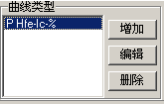

選中上圖“P Hfe-Ic-%”,再點編輯，可以看到這條曲線的坐標軸定義如下圖，含義如下：

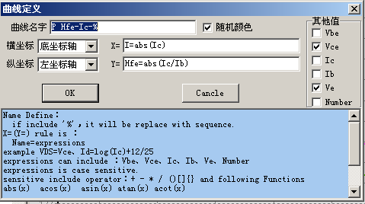

曲線名字：由用戶自己起名字，但如果含有“%”這個符號時，會被當前的序號代替。

“隨機顏色”定義這條曲線的顏色，不選中這個框的話，會快顯視窗，由使用者選定一種顏色來顯示該曲線。

曲線顯示區域的橫坐標和縱坐標各有2條，分別是“頂坐標軸”、“底坐標軸”和“左坐標軸”、“右坐標軸”。如果只顯示一種類型曲線的話，橫坐標一般選“底座標”，縱坐標一般選“左座標”。

“X=”這個框定義橫坐標的計算公式。

“Y=”這個框定義縱坐標的計算公式。

X和Y框裡面的公式定義格式是“名字=運算式”這樣的形式，名字是標識該坐標軸的含義

運算式是由+ - * / 以及括弧、函數、變數組成

函數包括:

abs(x) 取絕對值|x| acos(x) 反余弦函數 asin(x) 反正弦函數

atan(x) 反正切函數 acot(x) 反餘切函數 cos(x) 余弦函數

cosh(x) 雙曲余弦函數 cot(x) 餘切函數 exp(x) e的x次方

floor(x) 求不大於x的最大整數 mod(x,y) x%y ln(x) 取自然對數

log(x) 取10的對數 pow(x,y) x的y次方 sin(x) 正弦函數

sinh(x) 雙曲正弦函數 sqrt(x) 對x開方 tan(x) 正切函數

tanh(x)

變數包括6種測量出來的資料量：

Vbe、Vce、Ic、Ib、Ve、Number

函數和變數都是大小寫敏感的。

例如上面X運算式描述為I=abs(Ic)

在“=”之前的”I”表示X軸的名字叫I；“=”後面的abs是取絕對值函數，Ic就是系統變數，即測量出來的Ic，取絕對值的目的是為了保證曲線在第一象限顯示。

Y軸運算式Hfe=abs(Ic/Ib)也很容易看出含義，就是集電極電流除以基極電流，並取絕對值

“其他值”裡面的多選框用於在測量資料表格中同時顯示出來，以便使用者進行分析。

曲線類型裡面你可以定義多條曲線同時顯示的，下面以3端穩壓7805的Vi-Vo曲線測量方法來說明一下。

正三端穩壓IC的公共端電流最小，其輸入和輸出腳要流過負載電流，而圖示儀只有C E端子才能流過大電流，所以7805的公共端接測量端子B；實際上是經過一個RB=500歐電阻才接到電壓源VB的。因此測出RB上流過的電流同時也可以順便測出7805的靜態電流。

因為測量端子C接有RC，可以通過它測出電流，所以要將測量端子C接到7805的輸出端，以便測量其電流。而7805的輸入端就接測量端子E了。

其等效測量電路如圖

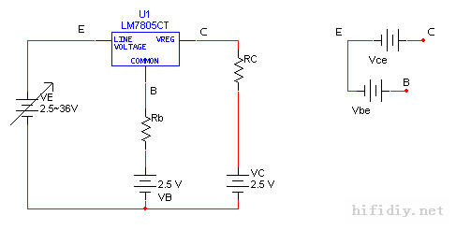

因為7805公共端電壓是最低電位，所以要設置VB為2.5V，VC也設置為2.5V，Ve設置為從2.5V步進到36V以便產生Vi=0~33.5V的輸入可變電壓。因此選擇的測量模式是“VE可變”的自訂測量模式

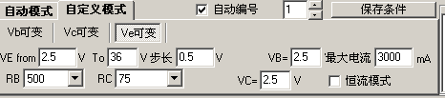

現在再看看坐標軸如何定義

由上面等效原理圖可知，

7805的輸入電壓Vi=E點電壓—B點電壓，

輸出電壓Vo=C點電壓—B點電壓

而系統只提供了測量值Vbe、Vce、Ic、Ib，如何得到Vi和Vo呢？這是就需要用到一些運算：

實際上Vi=E點電壓-B點電壓= —Vbe，

而“C點電壓—B點電壓”可以參考等效測量原理圖右圖，即Vo=Vce-Vbe。要注意Vce、Vbe是有符號的，如果一時搞不清楚究竟是加還是減，可以乾脆全部用絕對值函數abs來簡化

所以X軸定義為Vi=abs(Vbe)

Y軸定義為Vo=abs(Vce-Vbe)

同樣你還可以同時測出7805的靜態電流Is和Vi的關係。7805的靜態電流就是流過RB的電流，也就是Ib，因此其曲線定義為

X軸同樣為Vi=abs(Vbe)，可以和Vi-Vo曲線共用X坐標軸

Y軸為電流Ib，只能用另外一條坐標軸，所以選擇“右”垂直軸，定義為Is=abs(Ib)。

因為RC是被系統固定了4種阻值，所以電流也被固定了。但從測量原理圖（忽略Rb上的壓降）可知Io=(Vb+Vo-Vc)/RC，改變Vb、Vc可以達到改變電流的目的。但如果改變Vb的話，對於被測穩壓IC來說，Vi也是同時改變的；所以最好的方法是改變Vc。例如將Vc改成5V，RC=5歐的話，那麼負載電流約為(2.5+5-5)/5=0.5A。

下面就是測量一隻7805在大電流（1.4A）和小電流（0.1A）下的Vi-Vo曲線和Vi-Is曲線，紅色是Vi-Vo曲線（Vo的刻度是左座標），黑色是Vi-Is曲線（Is的刻度是右座標）

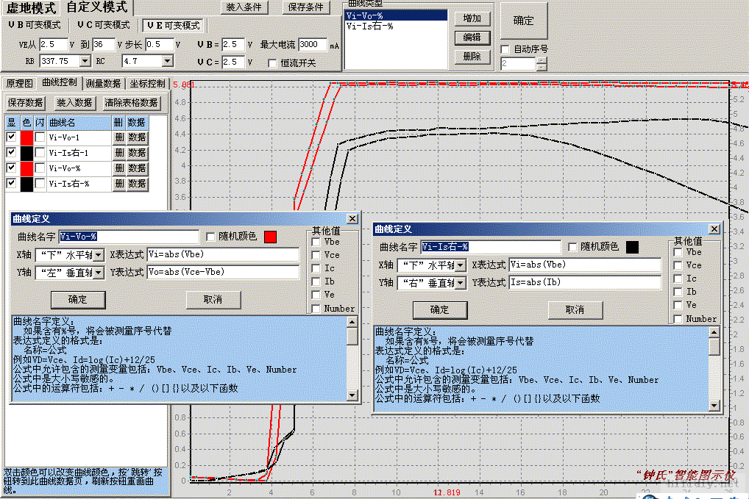

有時還可以在Vi-Vo曲線上看到穩壓IC的保護電路工作時的輸出電壓情況。例如穩壓IC功耗過大時的輸出曲線。

你也可以進行Io-Vo特性曲線測量，接法和上面一樣，但Io-Vo曲線是固定Vi輸入電壓情況下測量的，改變負載電阻來獲得不同的負載電流。但圖示儀因為負載電阻已經固定是這4中阻值了，所以這裡做一個變通。

上面說過Io=(Vb+Vo-Vc)/Rc，通過改變Vc就可以達到改變Io的目的，所以測量Io-Vo的測量模式應該選擇“自訂模式”的“Vc可變”模式，下面以負三端穩壓IC為例。

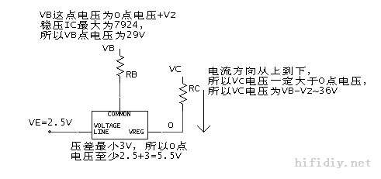

負三端穩壓7905的輸入端接E，Ve應該是最負的電壓，所以設成2.5V。次低電壓應該是穩壓IC的輸出端，因為一般穩壓IC壓降有3V即可工作，所以這一點電壓最低為5V。穩壓IC的公共端接B測量端子，其電壓VB等於穩壓IC輸出端的電壓加上Vo，但穩壓IC的穩定電壓Vo未知，但三端IC一般最大是24V，所以VB輸出電壓可以設成5+24=29V。因為是負穩壓，電流方向從VC端向穩壓IC輸出端倒灌電流的，所以VC的電壓必須要高於穩壓IC輸出腳電壓，而穩壓IC腳的電壓為VB-Vo，因為VB=29V,Vo最小1.25V，所以Vc的範圍最小值為29-1.25=27.8V，最大電壓可以為36V。負載電流則為I=（Vc-(Vb-Vo)）/RC。

實際上這個公式和上面的公式Io=(Vb+Vo-Vc)/Rc是一樣的，如果將負穩壓IC的輸出電壓Vo用負值代替，得出的公式也是一樣，只不過電流方向相反。

如果你已經知道穩壓IC的值，那麼可以將VB設成更低，這樣VC就可以有更大的電壓變動範圍了，例如測量7905，Ve設成2.5V，穩壓壓降為3V，所以VB電壓可以設成2.5+3+5=11V，這樣VC的範圍就可以5.5～36V這麼寬了。

下面是在200mA負載電流和1.5A負載電流下的Vo-Io曲線（中間的是1.5A下的測量條件）

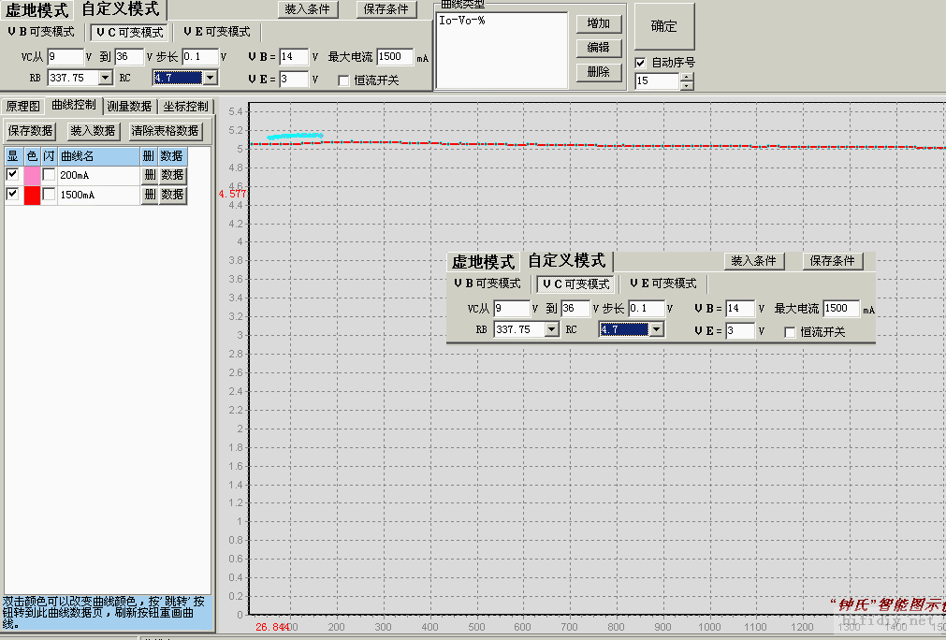

一些組合電路也可以用圖示儀進行測量

例如本圖示儀的過流保護電路如下

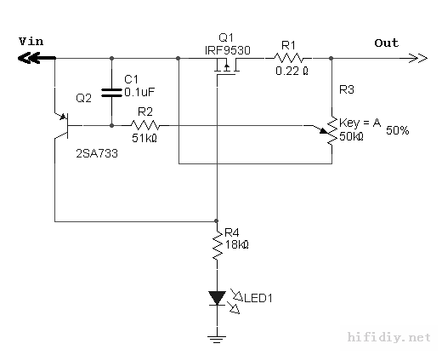

這可以看成是一個2端電路，將Vin接在測量端子C，Out接在測量端子E，而公共地可以接在供電電源的地，控制Vce從0升高到36V，RC選擇4.7歐，X軸定義為Vce，Y軸定義為Ic，測出來的曲線如下圖

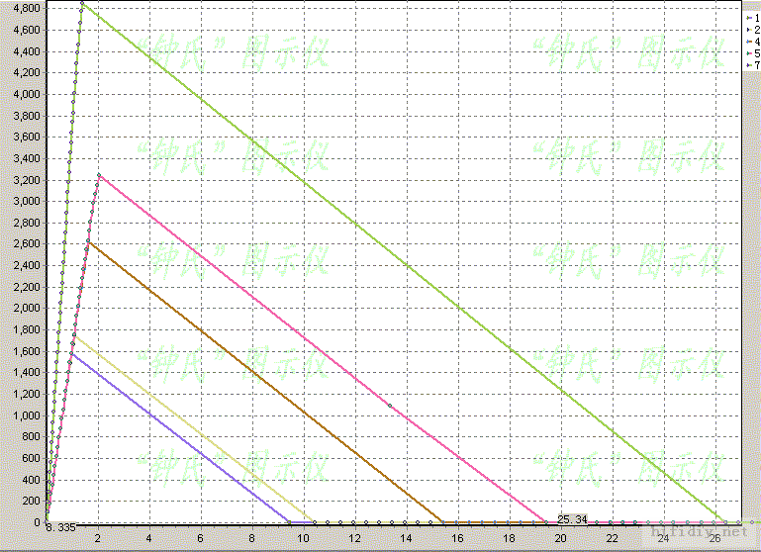

上圖較垂直的單獨的曲線是短路了0.22歐，並調節R3到最靈敏時的VI曲線，保護點電流越4.8A。

不是很傾斜的那條曲線是帶有0.22歐的，並且調節不同的R3得到的VI曲線，最小的保護電流也有1.6A。從VI曲線也可以看出保護電路的壓降。

保護時，那個LED會發亮，指示發生了過流，恢復的話，需要短路2SA733的BE結

甚至你也可以不用進行測量，直接使用這些函數來類比一些曲線也行。例如下面是裝入“正弦曲線”條件的例子：

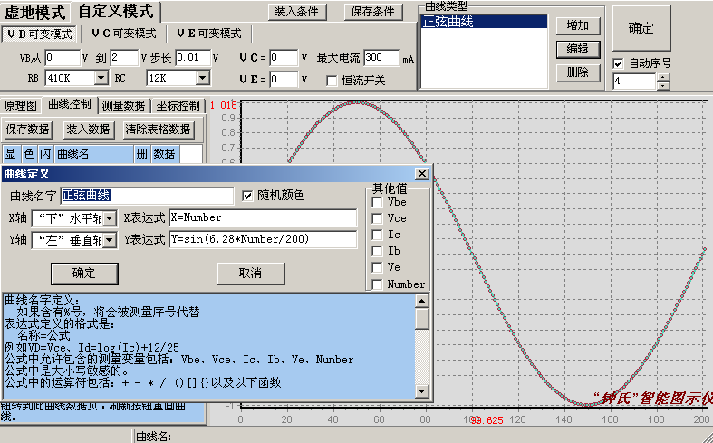

X軸為Number，Number是內部變數，其實就是產生的資料序號。是從1開始的。

Y軸為sin(6.28*Number/200)，

為什麼Y軸要這樣定義呢？我們再看一下電壓的設置，VB從０到２V，步長0.01V，從這裡我們可以知道這次測量共(2-0)/0.01=200個點，也就是一個週期分成200點，我要顯示1個正弦週期，所以每步應該為2*π*Number/200

這裡X Y軸定義完全沒有使用到實際測量的電壓電流值，只是用到測量時產生的順序號Number而已。

更複雜例子如，7次諧波合成的方波形狀

Y=sin(6.28*Number/200)+sin(6.28*Number/66.6)/3+sin(6.28*Number/40)/5+sin(6.28*Number/28.6)/7

二、測量條件注意事項

1.關於條件設置的原理可仔細參考左邊標籤頁的”原理圖”

2.“Ic-Hfe”/“Vbe-Ic”/“Vgs-Id”曲線有“固定Vce”和“Vce不固定”兩種類型，一般管子PDF手冊上的測量方法是固定Vce/Vds下測量的。

3.系統內置的Ic-Hfe測量條件是小電流下測量，如果需要測量更大電流，相應將RB和RC量程同時改小一個或者兩個量程即可，如果測量達林頓管，因為達林頓管的hfe比普通三極管大很多，所以測量達林頓管時，RB應提高一個量程。

4.一般來說，每條曲線有50～70個點已經很精細了。你改變步進幅度就可以改變曲線上的點數；改變步進的起始值就可以只測量曲線其中一部分。

5.測量某些小功率高頻管時，有時候曲線出現規則的特殊形狀，這可能是被測管發生了自激震盪，此時可以嘗試在被測管CE兩端並聯一隻0.01～0.1u電容可能能改變這種狀況。

6.測量FET管,柵極G對應插座的B，漏極D對應插座的C，源極S對應插座上的E

7.測量P型管時，無須調換C、E極，仍舊是基極對應B、集電極對應C,發射極對應E。你只需裝入合適極性的測量條件即可，程式會幫你設置好測量電壓的。

8.使用內置的3端穩壓IC測量條件時，無論正穩壓還是負的IC，接線都是一樣的，接線方法是：電壓輸入端接E,公共端接B，電壓輸出端接C。 (要注意正負穩壓IC的管腳封裝排列是不同的，下面是一些常用3端Ic的管腳對應測量插座圖)。

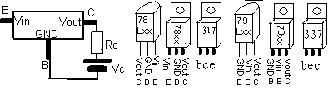

9.穩壓二極體的VI曲線測量是測量兩端器件的雙向VI特性，因此無需區分正負極，只需將元件接到C E兩端即可。由於是雙向測量，所以只能測量18V以下的器件。但如果你熟悉條件設置原理，可以改成最大測量36V以下的器件VI特性。

10.測量PMOS管時，因為程式設置B/C/E 3個通道順序有先後，會造成被測管GS之間有瞬間36V的壓差，這樣可能會擊穿一些管子的柵極，為保險起見，測量PMOS管時，最好在插座其餘的BE之間並聯一隻15V左右的穩壓二極體。

11.“偏移校驗”功能是檢測是否有參數有漂移，其中VRB，VRC校驗分別代表Ib、Ic測量誤差。Vbe Vce校驗分別代表Vbe、Vce的測量誤差。在最佳狀態時，VRB VRC Vbe Vce校驗測出來的曲線的平均線最好在0軸附近波動，變化5mV以內最好。

從上述4個校驗也可以看出測量的最大誤差，因此測量時，測量的資料最好儘量遠大於這個誤差。例如如果Vrb校驗測出來的曲線最大偏離0軸15mV，說明測量誤差最大有15mV，因此測量基極電流時，最好保證RB上的壓降遠大於15mV。同樣Vrc校驗也是一樣的含義

上述4個校正和溫度有關，例如剛開機時校驗好，但通電了一段時間再校驗，這個電壓偏差會增大，為解決這個誤差，可以測量時勾上“測量前先校正”這個勾。

如果你要進行同極性測量，因為測量條件是一樣的，因此上述誤差的值都是一樣的，並且是固定的，相互之間能夠抵消。因此對於同極性測量，這4個校驗的好不好，不會對同極性管子測量有任何影響。

這4個校驗只是影響異極性之間的測量，但如果你設置條件，使得RB、RC上電壓遠大於VRB、VRC校驗的值，測量的誤差也可以做到很小。

12.有時候裝入hfe-Ic曲線測量，如下測量條件,但測出來的Ic最大不到3ma，這是為何？

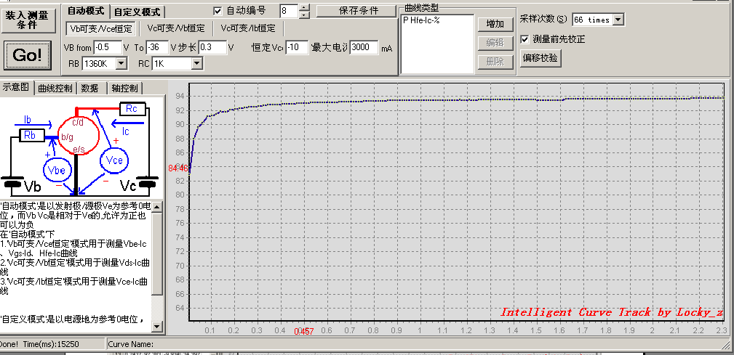

原因是用的RB太大，例如上圖，RB=1360K,Vb從0~36V,被測管Vbe假設0.7V，那麼產生的Ib是0~26uA,如果被測管Hfe為90,那麼產生的Ic為0~2.33mA，也就是上圖測到的結果。

使用腳本測量

選擇功能表“測量-》腳本控制”

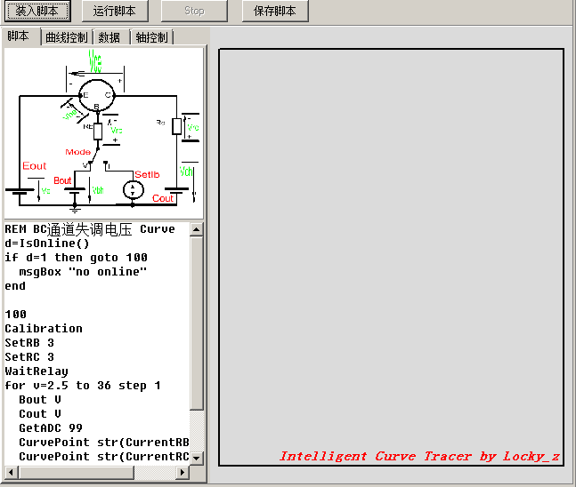

你可以直接在文本區域編寫basic腳本來控制測量，或者點擊‘裝入腳本’裝入已經編寫好的腳本。

點擊‘運行腳本’則程式會按腳本一行一行執行。

先從簡單一個腳本說起,例如畫出一個正弦曲線

for i=0 to 360

y=sin(i*6.28/360)

curvepoint "sin",i,y

next

endcurve "sin"

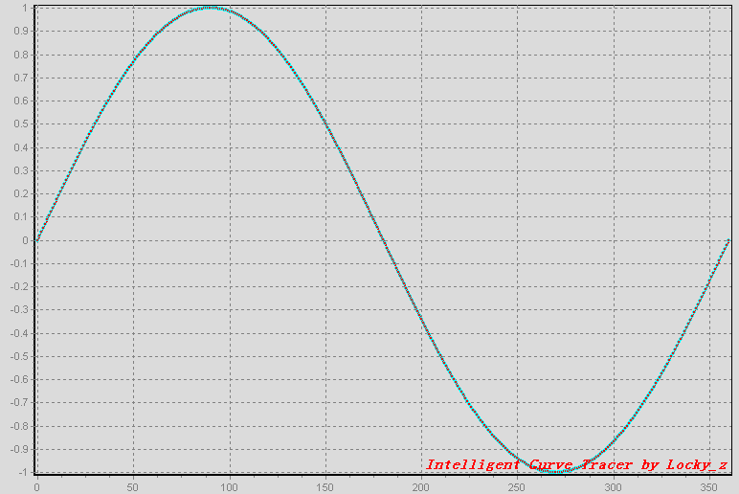

腳本中，for是一個迴圈語句，迴圈變數是I，從0遞增到360，迴圈過程就是for ---next之間的語句。

y=sin(i*6.28/360) 就是計算正弦的值，並保存在數值變數y中。

Curvepoint "sin",i,y 就是形成曲線上1點，它的第一個參數是曲線名”sin”,第二個參數是X座標，這裡他的值就是i；第3個參數是Y座標，他的值就是變數y的值。

EndCurve語句是結束並顯示一條曲線，他的第一個參數就是曲線名，要和上面Curvepoint對應,所以這裡仍然是”sin”。

執行完這個腳本，在曲線區就會顯示這一條曲線出來了，同時在資料區也會增加一個標籤頁，存放這條曲線的資料。

腳本也允許和使用者交互，系統提供了3種語句用戶輸入，或者提示某些資訊，下面舉例一下

$a1=”12”

Input ”請輸入需要設定的電壓”,$a1

MsgBox "你剛才輸入的是"+$a1

第一行$a1=”12” 定義了一個字串變數，內容是”12”，字串變數必須以$開頭。

第二行Input ”請輸入需要設定的電壓”,$a1， input語句是輸入語句，她 2個參數，第一個參數就是提示資訊。這裡是”請輸入需要設定的電壓”，第二個參數是輸入的內容保存在那裡，這裡是保存到字串變數$a1中，

第三行的MsgBox是顯示一個視窗，後面需要跟字串運算式，"你剛才輸入的是"+$a1，這是一個字串運算式，+號是連接子，如果$a1的內容是20，那麼會會顯示一個視窗：“你剛才輸入的是20”。

還有一個notice語句，是在狀態列區域顯示提示資訊，這個以後會提及。

上面的例子都沒涉及到測量，要用腳本來控制圖示儀進行測量，首先瞭解一下圖示儀的組成框圖

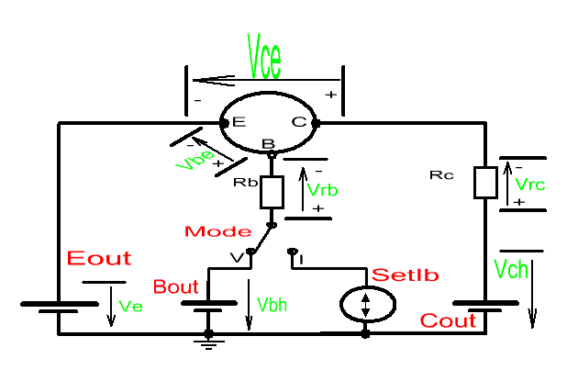

系統提供了3個通道的電壓輸出，分別是B/C/E通道輸出，控制他們輸出電壓的語句分別是Bout/Cout/Eout，這些語句後面帶一個參數，就是輸出的電壓值，並且都是正的電壓，另外受硬體限制（運放驅動達林頓管，因此最低輸出電壓達不到0V，一般大於2V，而最大輸出大約為供電電壓減3V左右）。

其中B通道有2種控制模式，分別是恒壓/恒流模式，用語句mode I或者Mode V切換。

系統提供了一個過程用來測量電壓，語句是GetADC，執行這個語句後，系統會自動測量上圖所示的Ve/Vbh/Vch/Vrc/Vrb/Vbe/Vce這7個電壓，並且將結果分別存放在系統變數Ve/Vbh/Vch/Vrc/Vrb/Vbe/Vce裡面。單位是V。

系統在B和C通道輸出分別串聯著一個電流採樣電阻RB和RC，他們的阻值由SetRB/SetRC程序控制，帶1個參數，用於選擇4檔阻值中的1檔，例如SetRB 0表示選擇RB0檔。當選擇了某一檔電阻後，系統會將這個阻值填到系統變數CurrentRB/CurrentRC中。

這樣你想測量基極電流的話，先用GetADC進行電壓測量，然後用系統變數Vrb/CurrentRB即可得到基極電流。

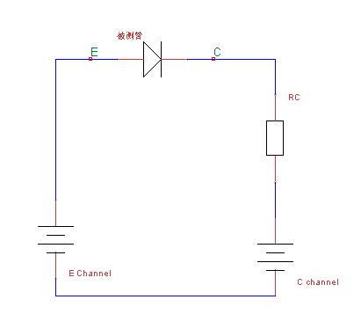在恒流模式下(mode I)，語句SetIb用於設定基極恒定電流，（注：這個語句如果在恒壓模式(mode V)下可能會產生無法預知的情況）這個語句後面帶1個參數，是需要設定的電流值(mA)，這個語句也會影響RB的量程，也就是說會影響到CurrentRB系統變數裡面的值。

下面再舉一個例子，測量二極體的VI曲線，二極體是2端器件，因此你可以將它接到B C E任意兩個端子都行，例如我這裡接到C E端，E+ C-，示意圖如圖。

那麼腳本如下：

REM diode V-I Curve //REM是注釋語句

d=IsOnline() //IsOnline()是測試系統是否連線，如果連線，則返回1，否則返回0，這返回值存放在變數d中

if d=1 then goto 100 //如果d等於1，表示已經連線，跳到100行執行

msgBox "no online" //否則顯示一個資訊‘no noline’

end //沒有連線，結束程式

100 //定義行號100，上面goto語句就是跳到這一行開始執行

MsgBox "Connect diode to E+/C-" //提示插入管子在C E埠，E+ C-

Calibration //執行校正

Cout 2.5 //設置C通道輸出2.5V

Eout 2.5 //設置E通道輸出 2.5V

SetRC 2 //RC選擇 RC2檔，此時CurrentRC也被填入RC2的值，也即1k歐

WaitRelay //等待繼電器穩定

for V=2.5 to 36 step 0.5 //迴圈語句，設置E通道輸出從2.5遞增到36V,遞增步長0.5V

Eout V //E通道輸出遞增電壓

GetADC //讀入AD轉換結果，並存放在系統變數Ve/Vbh/Vch/Vrc/Vrb/Vbe/Vce裡面

Ic=Vrc/CurrentRC //計算Ic的值，

CurvePoint "Diode",-Vce,-Ic*1000 //形成1點，橫坐標就是系統變數Vce的值，縱坐標是Ic的值，從示意圖可以看出，此時的Vce是E高C低，但從圖示儀組成框圖中知道，Vce的方向定義是C+E-,也就是說這裡Vce的值實際上是負的，因此加上一個負號，以便將其變成正值，同樣Ic的電流方向是從上到下，也是負的，並且單位是A,所以乘以-1000，以便變成正的mA單位。如果都不變成正數的話，那麼曲線會顯示在第3象限，和習慣不符。

Next //迴圈結尾語句

Init //重定3個通道輸出電壓以及RB RC量程。

EndCurve "Diode" //顯示出曲線

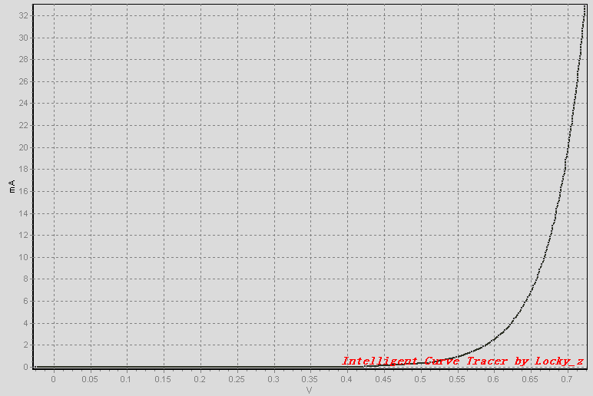

下面列出系統的函數與過程，函數和過程名字不區分大小寫，函數與過程的區別就是函數會返回一個值，語法中的’[]’內的表示可選參數。

|  |  |  |
| --- | --- | --- |
| 過程語法 | 描述 |  |
| AxisLabel AxisType,”label” | 定義4個坐標軸名稱 | 第一個參數是只能是’UDLR’這4個字元其中一個，U代表上面橫坐標軸，D標識下面坐標軸，L表示左邊縱坐標，R標識右邊縱坐標。  第二個參數是字串型，即坐標軸名稱。 |
| AxisMin AxisType,value | 定義某個坐標軸最小值 | 第一個參數同上，第二個值是數值型 |
| AxisMax AxisType,value | 定義某個坐標軸最大值 | 第一個參數同上，第二個值是數值型 |
| Bout n | 設定B通道輸出n伏電壓 | N必須是正數。 |
| Calibration | 進行圖示儀校正 |  |
| ClearCurve | 清除所有曲線和表格資料 |  |
| Cout n | 設定C通道輸出n伏電壓 | N必須是正數。 |
| CurvePoint CurveName,X,Y  [,n3[,n4[,n5[,n6  [,n7[n8[,n9]]]]]]] | 形成曲線上1點，但未顯示出來，直到EndCurve過程執行後才會顯示，並生成表格 | CurveName是曲線名字  X是X座標值  Y是Y座標值  後面n3~n9是可選參數，這些參數會寫在表格資料種第3~9列 |
| End | 程式結束 |  |
| EndCurve CurveName  [,color[,X-Axis[,Y-Axis]]] | 將曲線顯示出來並生成表格資料 | CurveName是曲線名字，必須和CurvePoint過程的CurveName對應  Color參數是數值型顏色，數值格式是RRGGBB,例如256389表示紅色分量=25，綠色分量=63，藍色分量=89，如果沒有指定的話，顏色會隨機生成。  X-Axis參數是橫坐標軸用上面或者下面的橫坐標軸，d表示下面橫坐標，u表示上面橫坐標，缺省是下面橫坐標軸d  Y-Axis參數是縱坐標軸用左邊或者右邊的坐標軸，L表示左邊縱坐標，R表示右邊縱坐標，缺省是左邊坐標軸 |
| Eout n | 設定E通道輸出n伏電壓 | N必須是正數。 |
| ExitFor | 退出for迴圈 |  |
| For … to … [step n] | 迴圈語句，For迴圈最多允許嵌套24層 |  |
| GetADC [,n] | 進行AD轉換,然後將結果填入系統變數VE、VCH、VBH、VBE、VCE、VRB、VRC | 可選參數n是採樣次數，  n=0~1 採樣次數實際=1  n=2 採樣次數實際=2  n=3~5 採樣次數實際=3  n=6~9 採樣次數實際=6  n=10~17 採樣次數實際=10  n=18~33 採樣次數實際=18  n=34~65 採樣次數實際=34  n>=66 採樣次數實際=66 |
| GOSUB n | 調用第n行的副程式，副程式最多允許嵌套24層 |  |
| Goto n | 程式轉到第n行 |  |
| If … then | 條件判斷語句 | 條件只能是數值型的運算式，不支援字串運算式 |
| Init | 重定3個通道輸出電壓，同時將RB選擇RB3,RC選擇RC3, | 這個操作會影響繼電器，以及系統變數CurrentRB、CurrentRC，可能後面需要調用WaitRelay以便等待繼電器穩定。 |
| Input Msg , 保存的變數 | 用戶輸入 | Msg參數是顯示的提示資訊，字串型，  第二個參數是用來保存使用者輸入的字串變數 |
| Mode I/V | 恒壓/恒流模式切換 | 參數就是一個字元，I或者V |
| MsgBox Msg | 彈出一個提示資訊視窗 | 參數Msg參數是提示的資訊 |
| Next | 迴圈結束語句 |  |
| Notice Msg | 在狀態列顯示資訊 | Msg參數就是需要顯示的提示資訊 |
| REM [….] | 注釋語句 | REM後面的內容都被忽略 |
| Return | 副程式返回語句 |  |
| SetIb i | 設置恒定基極電流，系統會根據使用者給出的電流值自動選擇不同的RB量程，這個操作會影響繼電器以及系統變數CurrentRB | I是mA單位的電流值， |
| SetRB n | RB量程選擇,這個操作會影響繼電器和系統變數CurrentRB | n=0~3, |
| SetRC n | RC量程選擇,這個操作會影響繼電器和系統變數CurrentRC | n=0~3, |
| SetVce n | 系統通過調整C通道輸出電壓使Vce電壓符合設定值 | N正負均可 |
| StartWatch | 開始計時器計時，和函數StopWatch()配合 |  |
| WaitRelay | 等待上次操作繼電器穩定 |  |
| 函數語法 | 描述 |  |
| Abs(n) | 返回n的絕對值 |  |
| Cos(n) | 返回n的余弦值 |  |
| IsOnline() | 圖示儀是否連線 | 返回1表示連線，0表示沒連線 |
| Ln(n) | 返回以e為底的對數值 |  |
| Log(n) | 返回以10為底的對數值 |  |
| Random(n) | 返回0~n之間的一個隨機整數 |  |
| Sin(n) | 返回n的正弦值 |  |
| Sqrt(n) | 返回n的開方值 |  |
| StopWatch() | 返回計時器當前值(毫秒) |  |
| Str(n) | 將數值n變成字串 |  |
| Val(s) | 將字串s變成數值，並返回該數值 |  |

腳本允許使用者定義變數，變數有2種，一種是數值型，一種是字串型，字串型變數開頭字母必須是以$開頭，變數名字最長25個字元，不區分大小寫，也就是說abc和ABC是同一個變數，

系統最多允許246個數值型變數和255個字串變數。

在數值型變數中，系統內置了9個系統變數，你不能再使用他們作為變數名字，他們分別是:

|  |  |
| --- | --- |
| 系統變數名 | 描述 |
| CurrentRB | 存放當前RB的阻值，這個值是經過校正係數修正過的值 |
| CurrentRC | 存放當前RC的阻值，這個值是經過校正係數修正過的值 |
| Ve | 存放E通道輸出的測量電壓 |
| Vbe | 存放BE端子之間的電壓，電壓正負方向參考圖示儀組成框圖 |
| Vce | 存放CE端子之間的電壓，電壓正負方向參考圖示儀組成框圖 |
| Vrc | 存放RC電阻兩端的電壓，電壓正負方向參考圖示儀組成框圖 |
| Vrb | 存放RC電阻兩端的電壓，電壓正負方向參考圖示儀組成框圖 |
| Vch | C通道輸出的測量電壓 |
| Vbh | B通道輸出的測量電壓 |

系統支援的運算子有：

+ - * / %(取餘數) ^(冪) 括弧 （ ）

+運算子也可用於字串

行號必須是數位，並且單獨一行，並只能位於這一行的開頭，最大長度是10個數字

腳本最大長度是10k位元組。

下面再舉一個3段穩壓IC的測量腳本:

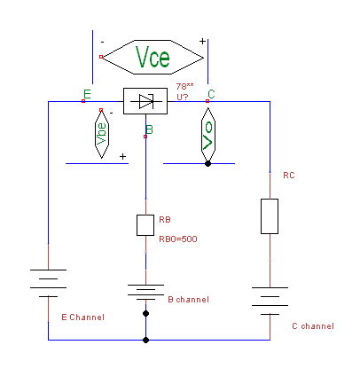

例如測量7812的Io-Vo曲線，即改變負載電流Io，看看輸出電壓Vo有啥變動

C從上面示意圖可以看出，如果B Channel輸出電壓為Vbh， RB上的電壓為Vrb，那麼穩壓IC輸出端的電壓(也就是C點電壓)等於Vbh+Vrb+Vo，負載電流Io=(Vbh+Vrb+Vo-Vch) / RC,可見改變Io的方法有2個途徑，一個是改變Vbh,一個是改變Vch。但改變Vbh的話，也會導致穩壓IC壓降也隨著改變，所以最好的方法是改變Vch。

如果Vbh固定為2.5V，忽略Vrb上壓降，被測管是7812，那麼C點電壓也固定了，大約12+2.5=14.5V，也就是說Vch變動範圍只能是0～14.5V之間，但如果提高Vbh電壓，就能擴展Vch變動範圍。但Vbh也不能太高，至少要保證穩壓IC有一定的壓降，例如保留穩壓IC壓降為5V，那麼Vbh的設置最佳值推算方法是

1.E通道輸出最高電壓Ve

2.那麼C點電壓就是Ve減穩壓IC壓降5V,

3.那麼B點電壓為C點電壓減穩壓IC穩壓值，即Ve-5-12。

4.那麼C通道輸出電壓範圍就是C點電壓～2.5V之間

腳本如下：

REM 78xx Io-Vo Curve

d=IsOnline() 測試是否連線

if d=1 then goto 100

msgBox "no online"

end

100 如果已連線

Clearcurve 清除資料

$a1="12"

Input “plug 78xx into socket, Input(E) Common(B) Output(C) and input regulator voltage?",$a1 輸入待測IC的電壓值,存放在字串變數$a1中

Vr=val($a1) 將使用者輸入的電壓值用函數Val變成數值型,存放在變數Vr中

Vbase=36-5-Vr 因為最高電壓是36V，所以B通道輸出電壓設置為36-5-Vr

Eout 36 設定E通道輸出最高電壓36V，

Bout Vbase 設定B通道輸出電壓

Cout Vbase+Vr 設定C通道輸出電壓初始電壓

SetRB 0 RB量程選擇最小檔，以便儘量減少RB上壓降。

SetRC 1 RC選擇75歐檔，你也可以選擇4.55歐，但電流可能超出穩壓IC的允許範圍

WaitRelay 等待繼電器穩定，如果不等待，可能測出的電壓不準確

StartWatch 開始計時

for C=Vbase+vr to 2.5 step -0.5 設置C通道輸出電壓迴圈，

Cout C

GetADC AD採樣

Ic=Vrc/CurrentRC 計算負載電流

Is=Vrb/CurrentRB 計算公共端子的靜態電流

Vcb=Vce-Vbe 由示意圖可知，穩壓IC的輸出電壓其實就是Vce-Vbe

CurvePoint "78"+$a1 ,-Ic*1000,Vcb 注意，這裡Ic的電流方向是負的，所以乘以一個-1以便變成正數

CurvePoint "Io-Is" ,-Ic*1000,-Is*1000 同時生成第二條曲線，是負載電流-》靜態電流的關係曲線

notice c 在提示區提示一下當前掃描電壓到哪裡

next

d=StopWatch() 取出計時器時間

Init 重定系統

EndCurve "78"+$a1 畫出曲線負載電流-》輸出電壓

EndCurve "Io-Is",556677,d,r 畫出曲線Io-Is,橫坐標因為仍舊是負載電流，所以仍舊用下面的橫坐標d，縱坐標是靜態電流，所以需要用另一條縱坐標軸，這裡用右邊縱坐標軸r。

notice "Time:",d 在提示區顯示總共耗時時間ms

AxisLabel l,"Vo(V)" 左坐標軸顯示名字”Vo(V)”

AxisLabel d,"Io(mA)" 下座標顯示Io(mA)

AxisLabel r,"Is(mA)" 右縱坐標顯示靜態電流Is(mA)

AxisMin l,0 右縱坐標最小值設置0，

AxisMax l,vr+1 右縱坐標最大值設置成輸出電壓+1，以便方便觀看

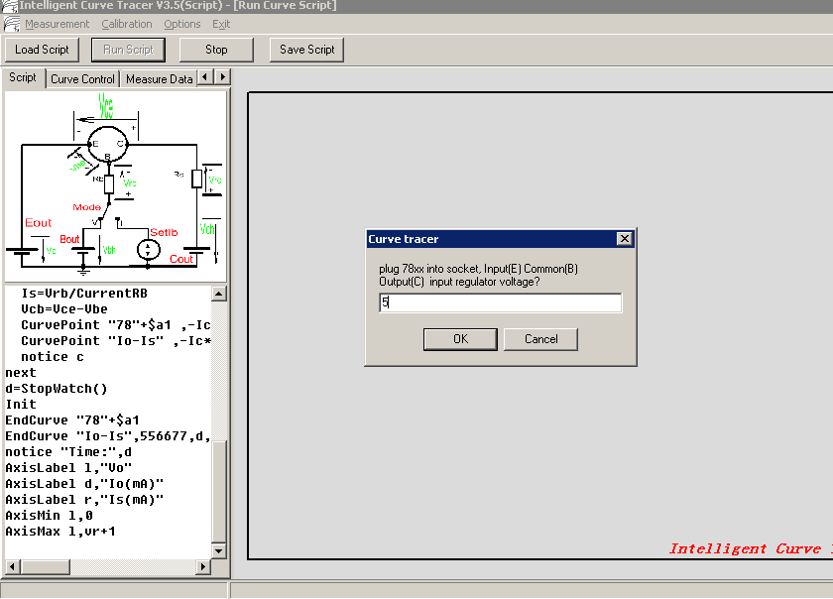

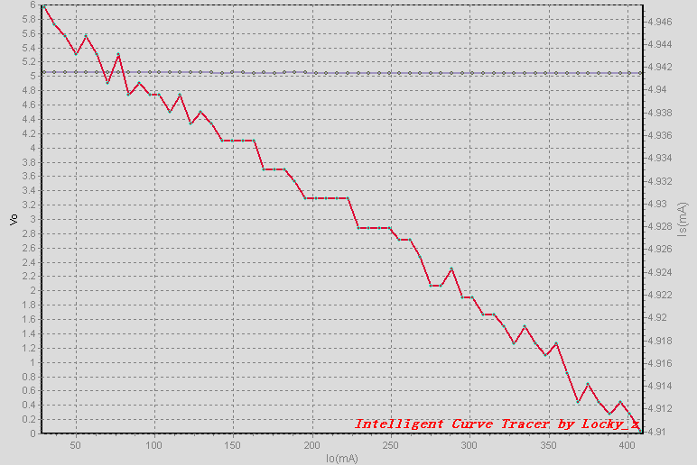

運行過程圖片如上，水平線是Io-Vo曲線，參考坐標軸是左邊Vo和下面Io,紅色是Io-Is曲線，參考坐標軸是右邊Is和下面Io。

假如不設置縱坐標軸最小、最大值，那麼出來的效果如下圖，Y軸只顯示5.044～5.052之間，因此稍稍變動1mV，在螢幕上就有1cm的變化，看起來以為波動很大。

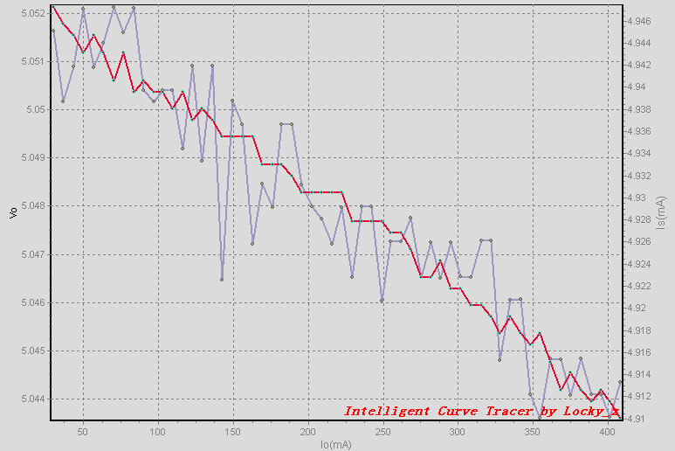

繼續舉例測量有漏電流Iceo的管子的Hfe-Ic曲線

平常我們測量管子hfe,是直接測出Ic和Ib，然後Hfe=Ic/Ib就算，但如果管子有漏電流Iceo,那麼這個Iceo可能會導致測出來的hfe有誤差，

正式的Hfe測量公式是hfe=(Ic1-Ic2)/(Ib1-Ib2)

REM Ge Ic->Hfe Curve

d=IsOnline()

if d=1 then goto 100

msgBox "no online"

end

100

Calibration

Eout 35

SetRB 2

SetRC 2

Bout 34.5

WaitRelay

SetVce -10

StartWatch

GetADC

Ic0=Vrc/CurrentRC

Ib0=Vrb/CurrentRB

for VB=34 to 2.5 step -0.3

Bout VB

SetVce -10

notice VB

GetADC

Ic=Vrc/CurrentRC

Ib=Vrb/CurrentRB

Hfe=(Ic-Ic0)/(Ib-Ib0)

I=(Ic+Ic0)/2

CurvePoint "Ge Hfe-Ic",abs(I*1000),Hfe,Ve,Vce

Ic0=Ic

Ib0=Ib

If abs(Vce)<8 then goto 200

next

200

d=StopWatch()

Init

EndCurve "Ge Hfe-Ic"

notice "Time:",d

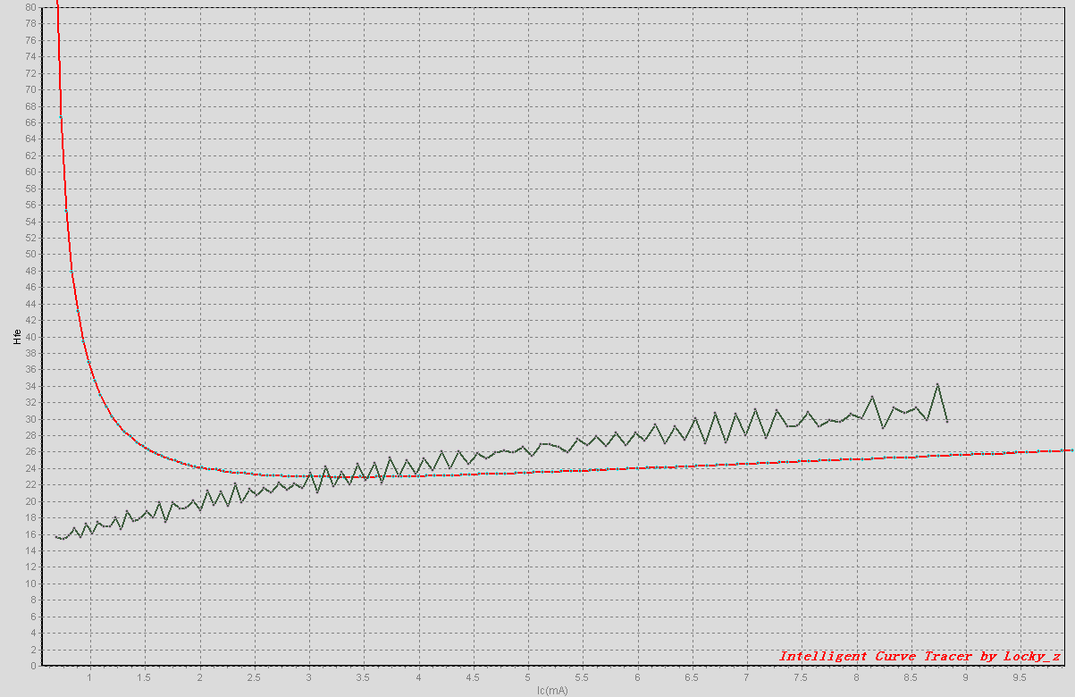

用兩種方法測量中國鍺管3AD4(Ge PNP Bvceo=30V, 1.5A10W)，

紅色是用通常Hfe=Ic/Ib方法測到的Hfe-Ic曲線，這種方法沒有扣除Iceo影響，導致在小電流下測得的Hfe偏高。

綠色線是用hfe=(Ic-Ic0)/(Ib-Ib0)測的Hfe-Ic曲線，這種方法扣除了Iceo影響，因此測到的Hfe較準確。但為啥出現測量抖動，我也不清楚原因

另外一個測量二極體的例子:



二極體只接在CE之間，B是懸空的，因此不用理會中間的RB/Bout電壓源/SetIb電流源/mode這個開關。

腳本用Eout語句控制電壓源Eout輸出固定的2.5V，用Cout語句控制電壓源Cout輸出從2.5V遞增到36V的輸出電壓，那麼也就是相當於被測插座C/E之間的電壓從0（2.5-2.5=0）遞增到33.5V（36-2.5=33.5）。

每改變一次Cout電壓，就測出Vrc電壓，因為知道Rc電阻的值，就可以知道Rc上的電流，它也是流過被測二極體上的電流。同樣測出Vce的值，它也是被測二極體兩端電壓，然後根據Vce和電流，就得到二極體VI曲線上的一點，連續多點連起來，就是一條二極體的VI曲線。

如果用不同的RC量程電阻，就可以測量不同電流範圍的曲線了。

d=IsOnline()          這是判斷圖示儀是否連線  
if d=1 then goto 100   如果連線，就跳到行號是100的語句去執行  
msgBox "no online"   如果沒有連線，提示一下資訊’no online’ 然後執行end終止腳本  
end  
  
100                        行號100  
Calibration              執行圖示儀校正  
Vo=2.5  
Eout Vo                  設置E通道輸出2.5V  
SetRC 2                  選擇電流量程電阻第2檔（0檔時的量程電阻是5歐，1檔是75歐，2檔是1K，3檔是12K），這主要是限制輸出電流，以及通過測出該電阻上的壓降以便得到通過被測管的電流。執行完這語句後，系統會同時將量程電阻的阻值更新系統變數CurrentRC。

WaitRelay               等待繼電器穩定，實際操作是延時20ms。

for VC=Vo to 36 step 0.5      設置迴圈，準備控制C通道輸出VC從2.5V遞增到36V，遞增幅度是0.5V  
Cout VC                   C通道輸出控制電壓VC  
GetADC                    進行ADC取樣，執行後，系統會測出7個電壓：Vbh/Vch/Ve/Vrc/Vrb/Vce/Vbe,並更新系統變數Ve、Vch、Vbh、Vbe、Vce、Vrb、Vrc。系統變數Ve保存的是測量到的E通道的電壓/Vch保存的是測量到的C通道的輸出電壓/Vbh保存的是測量到的B通道的輸出電壓/Vrc保存的是測量到的串聯在C通道上的電流量程電阻RC上的電壓/Vrb保存的是測量到的串聯在B通道上的電流量程電阻RB上的電壓/Vbe保存的是測量到的插座B和插座E之間的電壓//Vce保存的是測量到的插座C和插座E之間的電壓/

Ic=Vrc/CurrentRC     計算C通道的電流，系統變數CurrentRC保存的是C通道串聯的量程電阻的阻值，Vrc是該電阻上的壓降，通過計算就可以得出流過C通道的電流了，這個電流也就是通過被測二極體的電流。  
CurvePoint "Diode ",Vce,Ic*1000     這語句是描出一點，座標X的值是Vce變數的值，座標Y是Ic的值*1000，也就是變成mA為單位。  
next                      迴圈對應語句

EndCurve "Diode "     將所有點連接起來並顯示出來